附件5

模拟飞行大飞机转场挑战赛比赛规则

一、器材要求
组别 小学组、初中组、高中组(含中专与职高)
电脑系统 Windows 7\Windows 10\Windows 11
比赛软件 模拟飞行 Microsoft Flight Simulator X
计算机配置 CPU Intel i5 9600及以上
计算机内存 8GB内存及以上
计算机显卡 GTX1050及以上
计算机硬盘 256GB存储空间
计算机键盘 标准键盘
计算机鼠标 标准鼠标

二、比赛方式
（一）竞赛方式为单人项目比赛，以分数及飞行时间进行排名。
（二）参赛选手可使用自备飞行摇杆参加比赛，比赛现场提供模拟飞行摇杆备用器材。
（三）场地由多个竞赛项目同时进行，领队老师需提前到裁判处代替参赛学生抽取出场顺序，按顺序到相应竞赛场地进行竞赛，参赛学生出场顺序在赛前抽签决定。参赛学生应在竞赛时间内完成飞行。
（四）报到时，参赛学生需提供有效身份证件通过大赛验证，与报名信息不符者取消比赛资格，并对该参赛团队给予处罚。
（五）比赛最长飞行时间 20 分钟。
（六）竞赛内容：飞机上海浦东国际机场17号跑道生成，保持跑道航向168°起飞，起飞襟翼形态2，离地速度130kt，离地后收起落架，以合理上升率保持航向上高度5000f，适时收襟翼，速度不高于250节，在第一导航点（CF35）右转航向258°飞向第二导航点（D11.9 R-225 PUD），保持高度5000ft，通过第二导航点后右转航向272°飞向第三导航点（D174K），通过第三导航点后自主下降高度，右转航向349°飞向第四导航点（CD36）并对正跑道36，最后平稳降落在跑道36全停，比赛结束。参赛学生有 15 秒时间做赛前准备，可以使用键盘上的“+、-”调整视野，使用键盘快捷键操作仪表、襟翼等，15秒准备后，自动解冻开始比赛。
（七）比赛成绩由评分软件和裁判共同进行评分，满分为100分（注：项目由评分软件自动评分，由裁判进行复核）。

三、成绩评定
（一）成绩评定基于比赛总得分以及飞行用时。
（二）以比赛得分评定比赛的名次与奖项，得分高者为优胜。
（三）出现得分相同的情况下，飞行用时短者为优胜，飞行时间记录精确到毫秒。

四、比赛环境
（一）机型：COMAC C919；
（二）环境：从地面到6000ft晴天，白天（day）；
（三）机场: ZSPD（上海浦东国际机场）ZSSS（上海虹桥国际机场）；
（四）跑道：ZSPD 17号跑道，ZSSS 36号跑道；
（五）真实度：困难模式（Hard）；
（六）视角：比赛全程对飞行视角不做要求。

五、比赛科目
（一）比赛开始前裁判员会要求参赛学生将飞行操纵杆各项指标恢复成默认设置。
（二）参赛学生如果要更改电脑内飞行操纵杆默认设置，需要征得裁判员同意，并在比赛后将更改的设置恢复。
（三）比赛项目设计背景为首架中国商飞C919客机交付中国东方航空的调机转场飞。
比赛项目模拟C919客机从上海浦东国际机场17号跑道起飞至上海虹桥国际机场36跑道落地过程。
（四）竞赛科目
参考导航点：第一导航点CF35 （N31 °00.00'，E121 °50.61'）
第二导航点PD302（N30 °57.70'，E121 °43.10'）
第三导航点D174K（N30 °56.50'，E121 °22.90'）
第四导航点CD36 （N31 °03.88'，E121 °21.39'）
科目①起飞及离场：起飞襟翼形态2，保持航向168°,离地速度130kt，上高度5000ft。考查抬轮速度，收轮高度，爬升角度及爬升速度；
科目②巡航：在第一导航点（CF35）右转航向258°飞向第二导航点（D11.9 PUDR-225），转弯坡度不大于25°,在第二导航点右转航向272°飞向第三导航点（D174K），巡航高度5000ft，巡航速度不大于250节。考查转弯坡度，巡航高度及速度的保持；
科目③进近及对正跑道：在第三导航点右转航向349°飞向第四导航点（CD36）并自主下降高度，目视对正跑道36。考查进近速度，最终进近下降率，五边航向。此阶段参赛学生可以自行选择襟翼使用；
科目④落地：保持对正跑道，注意控制下降率及速度，使飞机平稳降落在36跑道上。考查接地位置偏离，接地率，接地过载及着陆滑跑与中线距离；
如下图，红色区域为标准接地区，位置为落地区大白点的起始端。
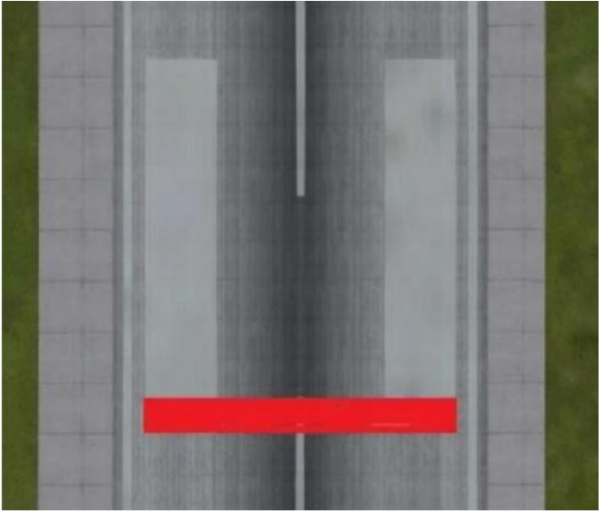

（标准接地区示意图）
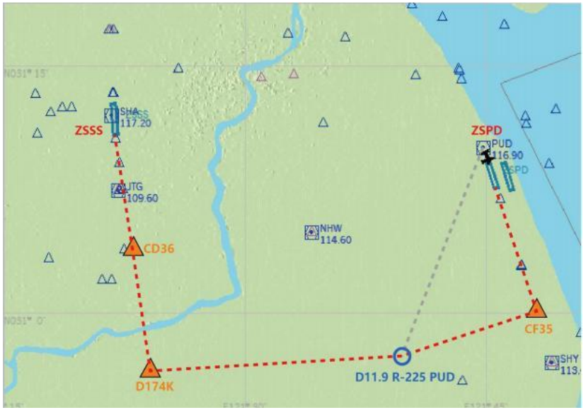

（比赛参考航线图）

六、评分标准
（一）科目①起飞及离场
1. 起飞航向168 °（不计分），抬轮速度128-132kt，满分5分，每超出1kt -1分；
2. 收轮高度不高于500ft，满分5分，每超出50ft -1分；
3. 爬升姿态15°-20°，满分5分，每超出1 ° -1分；
4. 爬升速度170-180kt，满分10分，每超出1kt -1分。
（二）科目②巡航
1. 转弯坡度不大于25°，满分5分，每超出1 ° -1分；
2. 巡航高度保持5000ft（±100ft），满分5分，每超出10ft -1分；
3. 巡航速度不超过250kt，满分5分，每超出1kt -1分。
（三）科目③进近及对正跑道
1. 进近速度125-145kt，满分10分，每超出1kt -1分；
2. 最终进近下降率750ft/min（±100），满分10分，每超出100ft/min -2分；
3. 五边航向356 °-006°,满分5分，每超出1 ° -1分。
（四）科目④落地
1. 接地位置标准参见上图，偏离不大于30米，满分10分，每超出1米-1分；
2. 接地率标准值为 200ft/min（误差±10ft/min），满分10分，每超出10ft/min-0.5分；
3. 接地过载以 1.2g为标准（误差±0.1），满分10分，每超出0.01g -1分；
4. 着陆滑跑与中心线距离（误差±10ft），满分5分，每超出1ft -0.1分；
5. 滑出跑道：以飞机最终停机位置为测评标准，滑出跑道外或未达到跑道上均定义为滑出跑道，滑出跑道-100分；
6. 坠机：飞机未能以正常方式降落在跑道上为坠机，-100分。七、成绩记录
飞机在跑道停稳后，参赛学生举手示意，比赛最长飞行时间20分钟，比赛过程所有评分项目均由评分软件评定，由裁判复核记录参赛学生最终成绩。

